ООО ТК «Технова»
620034, г.Екатеринбург, Черепанова 23, оф.324, ИНН 6658425028, КПП 665801001, ОГРН 1136656000544, ОКПО 20881385, ОКАТО 65401364000
тел.(343) 20-70-326 8-922-208-5728 www.tehnova66.ru e-mail: tehnova66@yandex.ru

Коммерческое предложение. 01.11.24
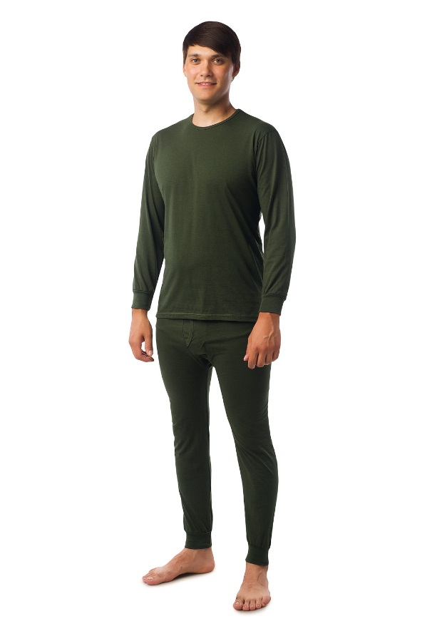 | Белье нательное мужское летнее Цена 680руб  фуфайка и кальсоны, 100% ХБ, трикотажное полотно, пл.180г/м² Цвет: олива, черный  Белье нательное мужское зимнее Цена 820руб  фуфайка и кальсоны, 100% ХБ, трикотажное полотно с начесом, пл.240г/м² Цвет: олива.
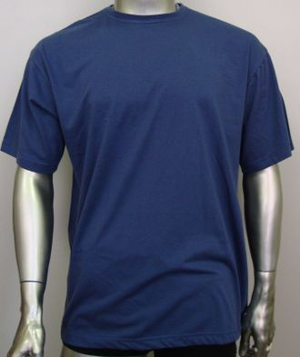 | Футболка 100% х/б пл.160-180г Цена 350руб  Цвет: т.синий, черный, зеленый, желтый, красный, серый  Кулирная гладь, укрепленное плечо.
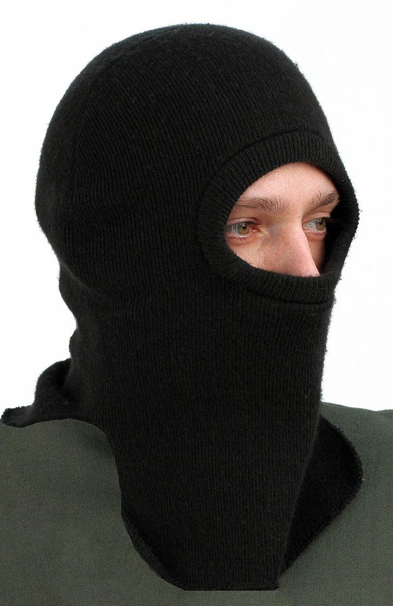 | Подшлемник трикотажный 100% х/б, 18кл, 230г Цена 180руб  Подшлемник трикотаж.зимний 100% ПАН, 10кл Цена 160руб
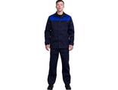 | Костюм Дамаск 780 руб.  Синий с васильковой отделкой  Ткань: смесовая пл.210 г/м2, ВО  Состав: 80% п/э, 20% х/б
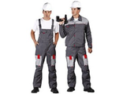 | Костюм Фаворит, куртка+п/к цена 2050 руб.  Костюм "Фаворит" состоит из куртки и полукомбинезона темно-серого цвета со светло-серой и красной отделкой.
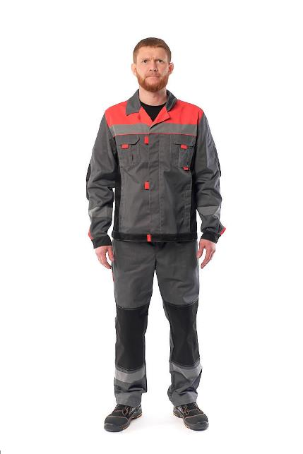 | Костюм Профи-2 куртка+брюки Цена 2990руб  Костюм Профи-1 куртка+п/к Цена 3260руб
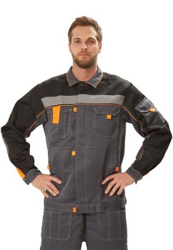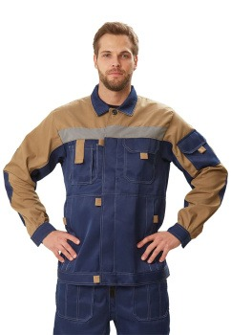 | Костюм Рольф кур+п/к смесовая (70% пэ 30% х/б), 200 г/м2, ВО пропитка Цвета: т.сер/черн, т.син/беж, вас/черн. беж/корич  Цена 2450руб
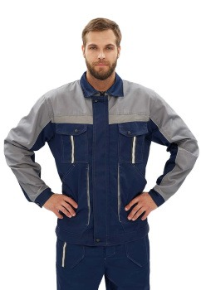 | Костюм Оптимальный кур+бр ТВИЛ (65% пэ,35% х/б), 240 г/м2,ВО пропит.Цвет:синий  Цена 3500руб
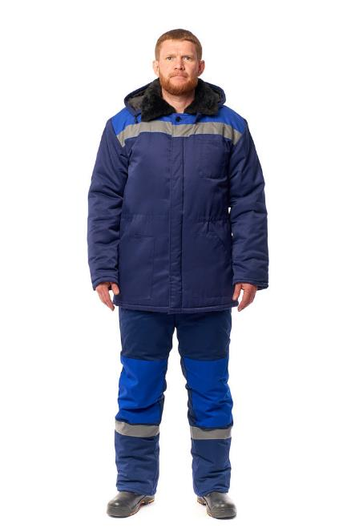 | Куртка Бригадир утепл. На пуговицах с двойной ветрозащитной планкой. Имеются широкие светоотражающие полосы по линии спины и груди. Воротник отложной меховой. Цвет:т.синий.  Цена 2190руб
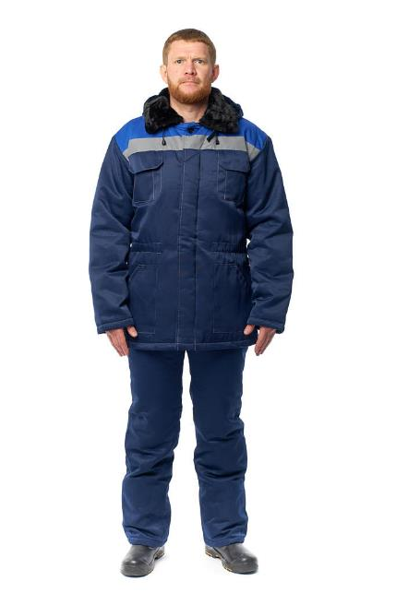 | Костюм Легион утепл. Кур+бр. Смесовая 20 х/б, 80 пэ,210г, ВО.  Синтепон 120 г/м2 (3 слоя-полочка,спинка,2 слоя-рукава,брюки). Цвет: темно-синий с васильковой отделкой  Цена 3480руб
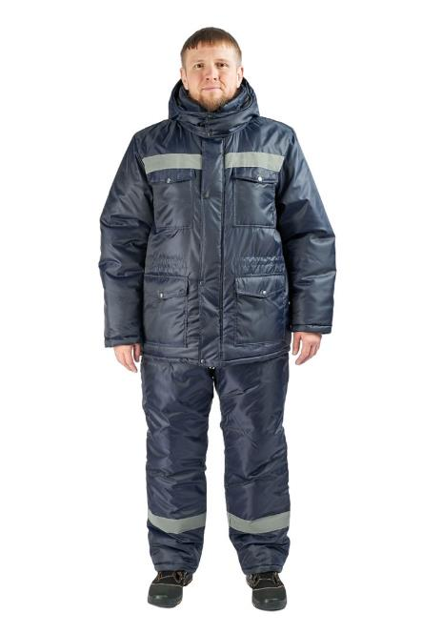 | Костюм Мастер утепл. Кур+п/к. Оксфорд 100%пэ.  Синтепон 120 г/м2 (3 слоя-полочка,спинка,2 слоя-рукава,п/к). Цвет: темно-синий.  Цена 3770руб
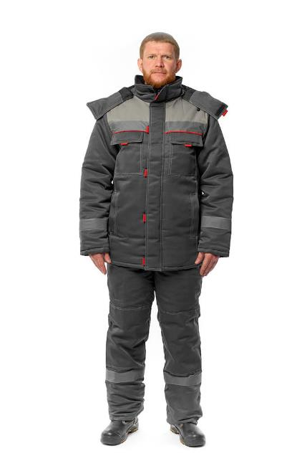 | Костюм Фаворит утепл. Кур+п/к. Смесовая 20 х/б, 80 пэ,210г, ВО.  Синтепон 120 г/м2 (3 слоя-полочка,спинка,2 слоя-рукава,брюки). Цвет: темно-серый.  Цена 4100руб
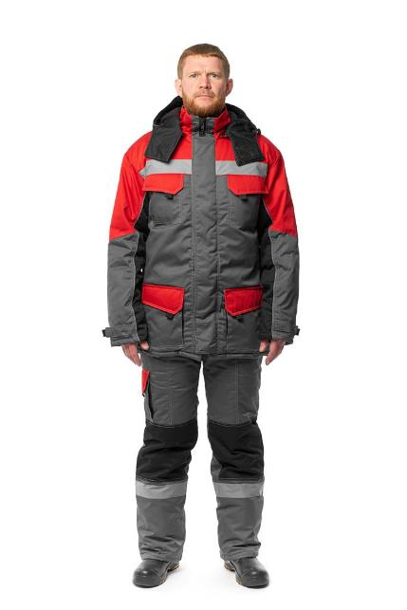 | Костюм Зимник Ткань: "TC TWILL", 65% п/э, 35% хлопок, 240 г/м2.  Утеплитель: Каландрированный Синтепон 120 г/м2 (3 слоя-полочка,спинка,2 слоя-рукава,п/к). Цвет: т-серый/черный/ с крас.отделкой  Цена 5480руб
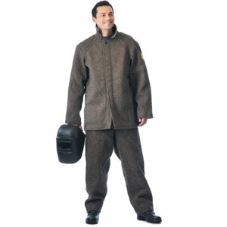 | Костюм суконный Тип В Куртка + брюки  3 класс защиты от искр, брызг расплавленного металла, окалины.  Шинельное сукно плотность 760г/кв.м Подклад: ГОСТ Бязь  Цена 4800руб
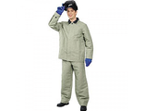 | Костюм брезентовый 550г  Комплект: Куртка + брюки  1-2 класс защиты от искр, брызг расплавленного металла, окалины.  Цена 2400руб
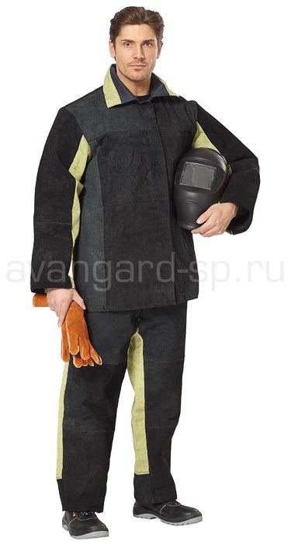 | Костюм брезентовый со спилком 2,3  Комплект: Куртка + брюки  2-3 класс защиты от искр, брызг расплавленного металла, окалины.  Цена 4800руб
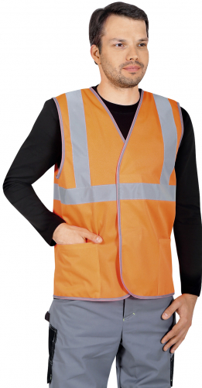 | Жилет сигнальный 2кл 120г  Цена 290руб
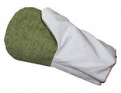 | Рукавицы х/б (двунитка 240г) с брезентовым наладонником, п/н (двунитка 240г) Цена 39руб
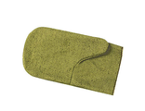 | Рукавицы брезентовые ОП 550г с брезентовым наладонником  Цена 80руб
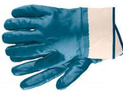 | Перчатки с полным нитриловым покрытием, крага  Цена 96руб
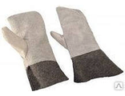 | Вачеги круговые.  Цена 390руб.
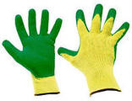 | Перчатки х/б с 2-м латексным обливом (индив.упак.) 28руб.
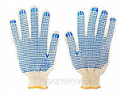 | Перчатки х/б с ПВХ 5нит, 7,5кл  Цена 18руб
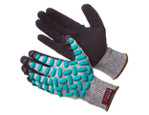 | Перчатки антивибрационные VibroHit Противопорезная основа 5-го класса прочности из HPPE-нитей. Латексные подушечки на одной стороне. Вспен. латекс на др.  Цены 390руб
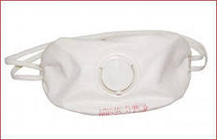 | Респиратор Алина 210  Цена 35руб
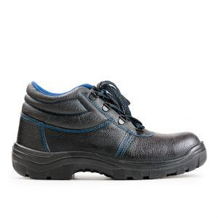 | Ботинки 13 (кожа,ТП,ПУ) 1460 руб.  Обеспечивают защиту от нефти, нефтепродуктов, механических воздействий и общих производственных загрязнений. Материал верха обуви – кожа.
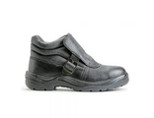 | Ботинки 24 (для сварщика) кожа,МП,ПУ,нитрил.  Цена 2560руб
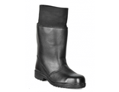 | Сапоги Литейщик Цена 3200 руб.  Цвет:черный Материал верха:натуральная кожа (юфть), толщиной 3.2 мм. Подносок:металлическийПодошва:монолитная термостойкая резина на основе нитрильного каучука КЩС, МБС Метод крепления подошвы:литьевой Температурный режим:от -40°с до +300°с

Цены указаны с НДС.
Более подробно можно посмотреть на сайте www.tehnova66.ru

